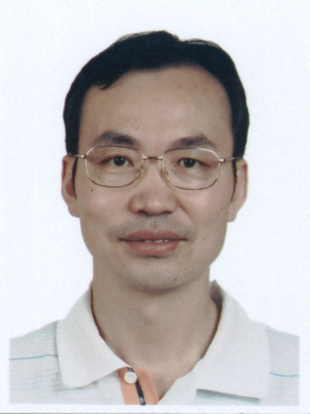

高中山，浙江大学果树学教授，博士生导师。浙江大学果树科学研究所副所长，浙江大学过敏研究中心副主任。浙江省林木品种审定委员会经济林树种专业委员会委员。浙江省医学会过敏分会常委。
1988年山西农业大学果树学硕士，2005年荷兰瓦赫宁根大学植物科学(遗传育种)博士。主要从事果树基因组学、种质资源、遗传育种和分子生物学，水果和花粉过敏原基础医学研究。承担和参与国家自然科学基金、国际合作、欧盟框架研究计划、国家863桃分子育种，农业部行业公益果树遗传改良项目以及浙江省果品育种重大专项等项目。近期完成杨梅基因组测序和性别控制遗传机理。曾获省、部科学技术二等奖5项。选育出核桃、杨梅、桃新品种3个。重要学术成果发表在Plant Biotechnology Journal, Journal of Allergy and Clinical Immunology, Allergy, Molecular Nutrition and Food Research, Journal of Proteomics，Theoretical and Applied Genetics等杂志。

